ПУГАЛО ОГОРОДНОЕ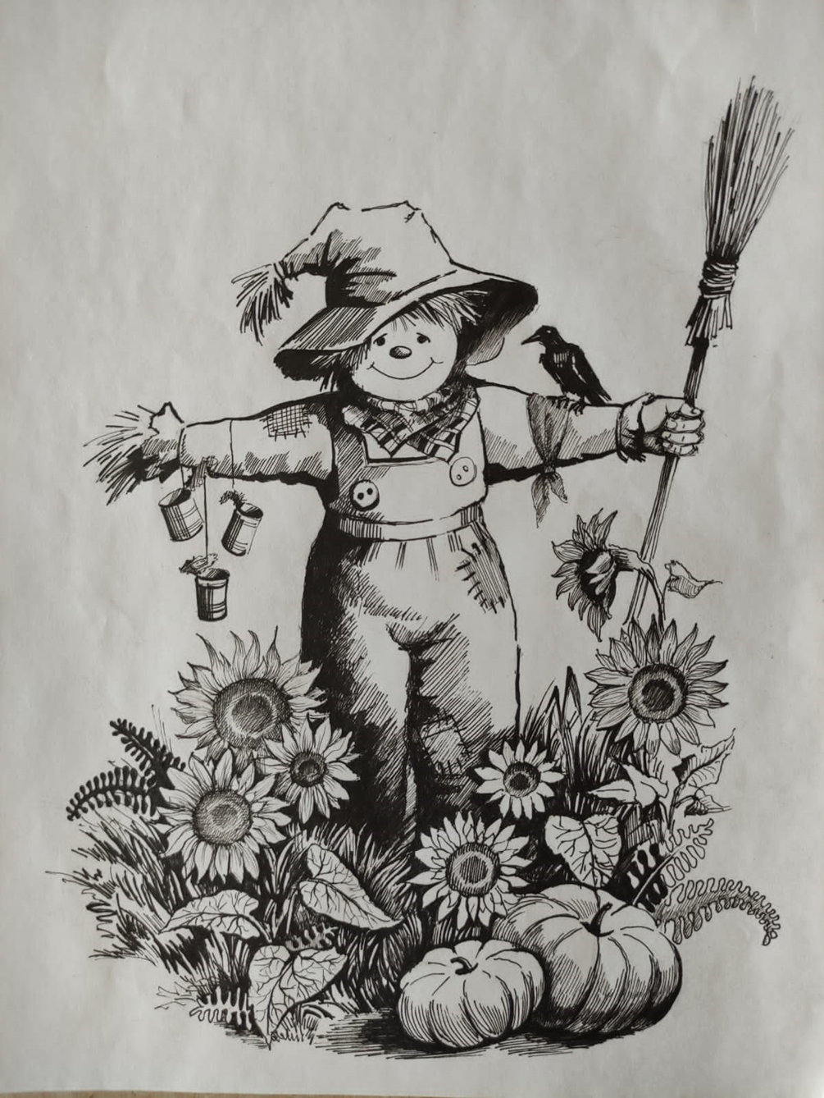

Художник Костина Татьяна
В век технического прогресса и IT-технологий, большинство детей с раннего возраста лихо справляются с гаджетами, практически с самого рождения не выпускают их из рук, и тем самым, ухудшают своё зрение. Большинство мам отважно борются с этой проблемой 21 века. Вот и моя мама Татьяна в их числе. Я Артём, мне 11 лет, и я ученик средней школы. По настоянию мамы, я должен находится за компьютером или пользоваться смартфоном ограниченное время, а ещё делать зарядку для глаз: смотреть вправо, влево, часто моргать, и это профилактическая гимнастика плюс каротин, содержащийся в морковке, творят чудеса. Так говорит мама, но и я в этом убедился лично. С моими одноклассниками, возвращаясь со школы, мы играем в игру: кто быстрее разглядит и назовёт госномера машин, стоящих на парковке, тот и победитель. Я всегда побеждаю в этой игре и мысленно благодарю морковку.
Есть ещё один действенный способ в борьбе за зрение — это отправить меня на каникулы в деревню к бабушке. Там не слышали о таком «звере» как wi-fi, а интернет от сотового оператора, работает только на высоте, и то, смотря на какую высоту подкинешь телефон. Главное, успеть его потом поймать. А то и сообщение не уйдёт, и телефон упадёт.
У бабушки в гостях в деревне «Солнечное» хорошо. В нашей дружной команде несколько ровесников: трое городских и двое местных мальчишек, и нас объединяют общие интересы. Мы снимаем видео на наши телефоны, а в конце лета монтируем видеофильм из разных историй. Даже короткие ролики, в несколько секунд, иногда оказываются очень ценным материалом. Был случай, когда пропала соседская кошка Муся, её искала вся ребятня нашей небольшой деревни. Хозяева уже отчаялись её найти, а помогло нечаянно отснятое мною видео.
Мы снимали Андрея на фоне красивого заката. Он демонстрировал упражнение из спортивной гимнастики, а на заднем плане в кадр попала Муська. Она сидела за соседским сараем на ящике для хранения дров. Заметили это мы только через день, когда просматривали видео. Сразу прибежали на это место и услышали слабое мяуканье. Открыв ящик, мы увидели среди дров потерявшуюся рыжую кошку. Она зажмурилась от яркого солнца, и стала громко мяукать, как будто обрадовалась, что её нашли. Никита включил камеру и запечатлел счастливое спасение Муськи, чтобы показать кадры спецоперации хозяевам. А точнее, маленькой хозяйке — девочке Ане.
Сколько же было радости в глазах Ани, и счастливых возгласов, и слов благодарности в наш адрес и, конечно же, общее фото на память! Оказалось, что жёрдочка на крышке ящика вывернулась и захлопнулась. Рыжая красавица провалилась внутрь и застряла в капкане.
Одно из наших с пацанами увлечений — это футбол. И польза, и развлечение, и воля к победе.
Как всегда, после очередного матча, уставшие, но довольные, мы поспешили к нам во двор. Моя бабушка Мария Ивановна уже вынесла из дома кувшин с моим любимым малиновым морсом. Никита сделал один большой глоток, размером с кружку, после чего начал очередной рассказ - «страшилку». Это была уже традиция – после футбола услышать от Никиты очередную байку. Он мастак придумывать всякие истории, выдавая за правду.
Вечер соответствовал ожиданиям. Темнело. Вдалеке истошно кричала птица, усиливая страх. Темнота опускалась клочками. Лоскут тёмного облака осел на заборе, другой клочок присел на плечи огородного пугало, и оно, как будто под его тяжестью прогнулось, и едва заметно шевельнуло рукой. Я проморгался, и огляделся по сторонам. Всё было как обычно.
Никита начал рассказ пугающим тоном, почти полушёпотом: - «В своей комнате, с выключенным светом за компьютером сидел Денис, большой мастер в компьютерной игре «Звёздный меч». Ему оставалось совсем немного до финала, и он знал, как мастерски лавировать между космическими кораблями. Его родители занимались повседневными делами. Мама достала из духового шкафа его любимый пирог и стала смазывать коржи «сгущёнкой». Оставалось сверху украсить дольками мандарина, выложив их в форме цветка, как вдруг раздался …». Резкий, неожиданный, хватающий за сердце крик пролетающей над домом птицы остановил рассказ Никиты. Она сделала круг над огородом, задев крылом шляпу у пугала. Мне от страха показалось, что пугало пригнулось, уклоняясь от крыла. Все затихли, затем обменялись перепуганными взглядами и громко выдохнули. Никита пришёл в себя и продолжил: - «Вдруг раздался крик из комнаты Дениса. Мама не придала значения, зная как сын реагирует на победы. Она продолжала сервировать стол и нарезать пирог. Через некоторое время позвала всех на кухню. Папа Дениса пришёл первым и сел пить чай. А Дениса всё нет и нет…»
- А куда он делся? Я бы сразу прибежал! – добавил Антон.
Слегка шурша шинами по гравию, проехал экипаж полиции из райцентра. Иногда он патрулирует по небольшим улочкам поселения, но в этот вечер, он проезжал уже в третий раз. Мы проводили взглядом полицейскую машину, которая скрылась в густой темноте как призрак.
Резко стало холодно. Мы съёжились, то ли от холода, то ли от прерванной на полуслове «страшилки». Какая-то тревога пробежала по телу и сжала мышцы. Из оцепенения вывел Алексей.
- А что дальше?
- А дальше, – продолжал Никита, родители поспешили в комнату к Денису. За дверью были слышны глухие звуки и сдавленные возгласы. Дверь толкнули, но она не поддавалась, как будто её изнутри что-то держало. Странный гул эхом доносился из комнаты. Родители с криками долбили дверь, но безуспешно. Вдруг притяжение стало слабеть, и дверь поддалась. Попав в комнату, родители кинулись к столу и лишь успели заметить, как в экране монитора затягивалась тёмно-синяя бездна Вселенной, поглощая Дениса. Мать пыталась схватить его за руку, торчащую из монитора, но тут резко всё прекратилось. На мониторе высветилась стандартная заставка Windows, а в руках у матери остались модные беспроводные наушники.
- Ну? – в нетерпении спросил Олег, что дальше?
- Всё, – ответил Никита.
Полицейская машина возвращалась обратно в райцентр.
«Вот так вот!» — сказал Никита, не нужно целый день сидеть за компьютером. Теперь по ночам мальчик Денис появляется на экране монитора у подростков, засидевшихся за «стрелялками», и стучится изнутри экрана...
Послышался стук по стеклу. Это моя бабушка звала меня домой. Ребята под впечатлением от очередного рассказа, стали собираться и расходится по домам.
С первыми лучами солнца вчерашние страхи улетучивались, и вся наша компания в хорошем настроении встречалась в условленном месте, за оградой последнего дома на аллее номер 14. Мы продолжали снимать на камеру смартфона небольшие сценки из нашей жизни на каникулах. В кадры попадали наши увлечения: купание, рыбалка, футбол и даже трудотерапия на огороде у бабушки. Я почему-то, всегда с опаской пропалывал грядки рядом с огородным пугалом. А ветер только усиливал тревогу, когда резко и неожиданно начинали греметь пустые консервные банки, развешанные на рукавах пугала. Я не мог понять, что же так отпугивает меня от него, наверное, потому что оно пугало, и оно должно пугать.
Очередная порция страха от Никиты ждала нас сегодня после игры в футбол. В предвкушении «страшилки», каждый из нас удобно устроился на своём месте. Прохладный малиновый морс звонко перетекал из кувшина в стакан и после большой физической нагрузки приятно охлаждал полость рта. Никита традиционно начал рассказ с большого глотка, размером с кружку.
- А вы слышали про новую школу, недавно построенную в Заводском районе областного центра? С интерактивными досками, современными компьютерными классами, огромными спортивными залами, бассейном?
- Ага! «Я был там на экскурсии», — сказал Антон. Там даже музей с динозаврами есть.
- Да они ненастоящие! Интерактивные!
- Идёшь по залу, как по парку «Юрского периода», на экранах кругом высвечиваются доисторические животные. А что? Прикольно!
- Вот-вот, — добавил Никита, именно там первый раз был замечен призрак. Он сквозь пелену экрана просочился и оказался в составе экскурсионной группы. С ним даже пытались заговорить, обращаясь как к работнику музея. Потом заметили, что взрослый не реагирует на просьбы и сквозь него проникает свет. И тогда поняли, что это часть интерактивной выставки, креативное решении проекта - задействовать голограмму гражданина. И в книге отзывов отметили эту удачную идею.
- А я его не видел, - разочарованно добавил Антон.
- Про него даже и не узнали бы, если бы ни книга «отзывов и предложений», из которой руководитель музея, неожиданно для самого себя, обнаружил хвалебные отзывы о своей выставке с применением голограммы.
Стал немного накрапывать дождик, но мы не собирались расходиться, а лишь плотнее сгруппировались под крышей веранды. Сумерки сгущались, подозрительные звуки нарастали и становились более резкими и пугающими.
- Никита, а что за призрак и почему он там появляется? - спросил его я.
- А он теперь не только там появляется, но и во всей школе. Технички стараются засветло заниматься уборкой, чтобы не встретиться с ним в тёмном закоулке коридора, - таинственно добавил Никита. Рядом громыхнули консервные банки от порывистого ветра. Мурашки быстро пробежались вверх по телу и остановились на затылке.
Повисла звенящая тишина.
- А зачем он ходит по школе, что ему нужно? - очнулся Андрей.
- А потому что раньше на месте современной школы был автобусный парк. Из-за технической неисправности произошло возгорание проводки в автобусе. И он загорелся вместе с водителем, дверь заклинило изнутри, и шофёр не смог выбраться наружу из горящего транспорта. Вот и ходит теперь по школе и не может найти свой автобус. А этот автобус всегда перевозил школьников, и в этот день они должны были ехать на представление в драматический театр.
У-у-у — раздалось над головой и гулким эхом разлетелось по окрестности. Выкрик ночной птицы испугал и нас, и лесных жителей. Мы все сжались в комочек и ближе сдвинули стулья.
- А почему решили, что это шофёр того самого автобуса? - спросили мы.
- А потому что у него в руках обгоревшая табличка с надписью «ДЕТИ» и это неоднократно замечали те, кому «посчастливилось» с ним В-СТ-Р-Е-Т-И-Т-С-Я — специально растягивая слово, загробным голосом продолжал Никита.

Я решил на ночь оставить включённую камеру смартфона. Установил его на небольшой подставке среди кустов смородины. На рассвете я проснулся, от того, что где-то рядом отчаянно лаяла собака. Когда она наконец успокоилась, я снова уснул. Утром я поторопился на встречу с друзьями, даже забыл забрать телефон с огорода. Уже почти добежав до речки, я вспомнил про него и в ужасе представил, как его заливает вода из поливочного шланга. Я помчался обратно домой. Запыхавшись, взбежал в калитку, увидел, как бабушка запускает поливочную систему. Со скоростью олимпийского чемпиона оказался у кустов смородины и, как ловкий вратарь, в последнюю секунду выручил команду, вырвал победу, а точнее телефон у соперника. Бабушка даже не заметила меня продолжая поливать огород. И я в хорошем расположении духа собирался отправится на речку к ребятам. Как вдруг обо что-то запнулся и упал, при этом сильно ушиб ногу. С досады, я схватил с земли этот предмет и закинул его за забор. На солнце он блеснул как яркий хвост кометы и упал в кусты. Забыв про боль в ноге, я как смог, поплёлся в огород. И начал искать среди колючих кустов малины. Меня разбирало любопытство, что же за предмет попал мне под ноги и лишил меня встречи с друзьями. Бабушка так и не заметила меня, продолжая поливать свои грядки. В кустах лежал блестящий предмет, частично завёрнутый в грязную тряпку, которая, видимо, развернулась во время полёта. Это была небольшая статуэтка золотистого цвета. Откуда она здесь взялась?! Я положил её в карман и пошёл в дом заряжать телефон, чтобы выйти на связь с друзьями.
В калитку вошёл участковый.
- Здравствуйте!
- Здравствуйте! – хором ответили мы с бабушкой.
- Вы случайно не видели что-то подозрительное или необычное? Или может встречали незнакомых людей?
- Вроде не видели, но какую - то странную вещь я прямо сейчас нашёл у дороги.
И я достал её из кармана. Полицейский Владимир Витальевич внимательно глянул на статуэтку, а потом в свой телефон. Он стал листать фото, и на одном из них оказалось изображение статуэтки.
- Молодец Артём, хвалю! А где ты её нашёл? Покажи это место.
Я показал участковому, где споткнулся. Он сделал фотографию, и похлопав меня по плечу, поспешил в участок. Бабушка забеспокоилась и загнала меня в дом. Единственным развлечением оставался телефон. Я вспомнил, что мне нужно посмотреть ночное видео с огорода. Поначалу, ускоренное видео мне казалось не интересным, но где-то на 39 минуте в кадре появился человек. Я нажал на паузу и немного промотал назад. И точно, по огороду двигалась мужская фигура, которая подошла к нашему пугалу. Несмотря на плохое качество картинки из-за темноты, всё же удалось рассмотреть, как он подлез под одежду пугала, просунул руки в рукава и замер. Я под впечатлением от видео побежал к бабушке на огород, и уже хотел крикнуть, но сдержался. А вдруг он ещё там стоит, в пугале? И тогда моя бабуля в опасности! Я начал махать руками, привлекая её внимание. Бабушка ворча вошла в дом, и мы вместе с ней ещё раз просмотрели видео.
Заперев меня в доме, бабушка с моим телефоном отправилась в полицию.
О том, что у нас готовится засада, мне запретили говорить, даже друзьям. Каждую ночь у нас дежурила группа захвата. Всё напоминало настоящий детектив. На вторую ночь объект появился. Из окна я наблюдал, как пригнувшись, быстрой перебежкой мужская фигура двигалась по нашему огороду к пугалу. Резкий свет фонарей остановил его, и голос из громкоговорителя предложил ему сдаться. А я почувствовал свою значимость и гордость, что именно с моей помощью удалось провести операцию по захвату преступника.
Им оказался беглый заключенный по кличке Музейщик, которого долго не могли поймать. Золотую статуэтку, которую я нашел, была сворована им из фонда областного музея и должна была быть передана коллекционеру за огромные деньги. Его план сработал бы и жил бы он припеваючи на заработанные деньги от украденного редкого экземпляра, если бы не бродячая собака. Музейщик даже не понял, что выронил драгоценность, отбиваясь от дворняги возле нашего дома.
Мы все потом задавались вопросом, а как же так получилось, почему же он таким способом прятался, а не покинул деревню? Уже в отделе полиции, мы с друзьями окружили Владимира Витальевича и попытались хоть что-то узнать об этом происшествии. Он, конечно, сжалился, учитывая мою помощь. Сказал, что полиции был известен лишь пункт, то есть «Солнечное», где прятался преступник. Но его никак не получалось вычислить. Музейщик точно просчитал, что, прячась, в основном на ночь во время полицейских рейдов, никто не заподозрит пугало огородное.
Каникулы оказались насыщенные.
Вот, оказывается, уже второй раз, современные технологии принесли пользу нашему маленькому обществу. Помогли спасению кошки Муськи, а главное, поимке беглого преступника. Видеозапись, как неоспоримое доказательство, приложили к уголовному делу номер 1561.
А морковке – респект! Каротин для зоркости, рекомендую всем! Ведь именно в темноте, я заметил неуловимые движения пугала огородного. Так что, слушайтесь маму! Берегите себя и своё зрение!

